**Тема: Музика на кіноекрані**

Музика супроводжує людину все життя. Ви її чуєте, переглядаючи телевізійні передачі, фільми, мультфільми. Будь-яку сучасну кінострічку завжди супроводжує музика. Чимало відомих композиторів працювали в кіно: І. Дунаєвський, С. Прокоф’єв, М. Скорик, Є. Станкович, Д. Шостакович, А. Шнітке та ін.

Музика в театрі, кіно, на телебаченні може ілюструвати дію, грати одну з головних ролей, розкриваючи зміст спектаклю, кінофільму, передачі; підкреслювати емоційний стан, настрій героїв.

Коли кіно з’явилося на світ, воно було мов немовля, бо не вміло говорити. Дуже дивно: люди розмовляють, рухаються, вітер розкачує дерева, але нічого нечутно. Що робити? Вирішили поставити музичний інструмент і посадити людину, яка буде «озвучувати» фільм. Людину, котра грала на музичному інструменті, назвали **тапером** (від французького — «стукати», «ударяти»). Саме музика, оживляючи «картини, що рухались», допомагала яскравіше, глибше переживати зміст фільму.

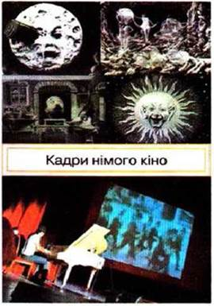

**Перегляньте фрагмент німого кіно** <https://www.youtube.com/watch?v=G6bgnPUqkiA>

**Перегляньте фрагмент фільму «Людина з бульвару Капуцинів».** <https://www.youtube.com/watch?v=glm12Isb67s>

Яке враження справив новий вид мистецтва на глядачів? Розкажіть.

Які спектаклі або фільми привернули вашу увагу саме яскравою музикою?

Найчастіше німі фільми супроводжувала музика **регтайму.** Слово це означає «рваний» або «розірваний час» (конкретно термін «rag» означає звуки, що з’являються між долями такту). Це специфічний жанр імпровізаційного музикування, джерелом якого стала творчість піаністів, які використовували характерні ритмічні зрушення, «неправильні» акценти під час озвучування фільмів.

**Слухання. Скотт Джоплін, «Регтайм».**

<https://www.youtube.com/watch?v=jBSb33Bxas8>

Що вас вражає у прослуханій музиці? Простукайте і охарактеризуйте її ритм.

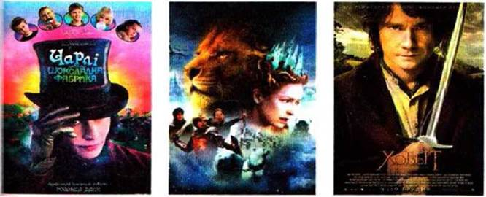

Уявіть, що вас запросили взяти участь в озвучуванні популярних кінофільмів, представлених на афішах. Яку музику ви б запропонували? Поясніть свій вибір.

**Розучіть пісню «Український віночок» Вірші І. Голяш, музика Л. Стельмащук**

<https://www.youtube.com/watch?v=oQpEwYssts4>

Подумай, фільм на яку тему можна озвучити піснею «Український віночок».